Адаптационный период у детей может сопровождаться различными негативными поведенческими реакциями:

Упрямство (причины):
- стремление к самостоятельности и независимости, неумелые попытки проявить свою волю;
- перевозбуждение нервной системы ребёнка сильными впечатлениями, переутомлением, переживанием;
- привычная форма поведения избалованного ребёнка;
- своеобразная форма протеста против подавления взрослыми его самостоятельности и инициативы.
Грубость, дерзость, неуважительное отношение к взрослым (причины):

- отсутствие уважения взрослых к ребёнку;
- реакция на несправедливое обвинение ребёнка во лжи, лени, неблаговидном поступке;
- недостаточное развитие воли, неумение владеть собой;
- утомление от однообразной деятельности.
Лживость (причины):
- болезнь, страх наказания;
- желание привлечь к себе внимание, хвастливость.

Лень (причины):
- неразумная воспитательная тактика родителей, стремление уберечь ребёнка от лишнего трудового усилия ( бывает так, что у родителей нет терпения подождать, пока ребёнок выполнит их просьбу, и они всё делают за него)

Адаптация
Адаптация (социальная)- процесс взаимодействия личности или социальной группы с социальной средой; включает усвоение норм и ценностей среды в процессе социализации, а также изменение, преобразование среды в соответствии с новыми условиями и целями деятельности. Приспособление организма к новым условиям социального существования, новому режиму сопровождается изменением поведенческих реакций ребёнка, расстройством сна, аппетита. Наиболее сложная перестройка организма происходит в начальный период адаптации, которая может затянуться и перейти в дезадаптацию, что может привести к нарушениям здоровья, поведения и психики ребёнка. Чтобы избежать осложнений в начальной фазе адаптации и обеспечить оптимальное её течение, необходим постепенный переход ребёнка из семьи в ДОУ.
Желательно также, чтобы начало посещения детского сада не пришлось на эпикризные сроки: 1 год 3 месяца, 1год 6месяцев, 1 год 9 месяцев, 2 года 3 месяца, 2 года 6 месяцев, 2 года 9 месяцев, 3 года.
Памятка для родителей
- Проконсультируйтесь у психолога по вопросам адаптации ребёнка к дошкольному учреждению.
- Отправляйте ребёнка в ДОУ только здоровым.
- Заранее узнайте у врача, какой тип адаптации возможен у ребёнка, и своевременно примите все меры при неудовлетворительном прогнозе.
- Тренируйте буквально с самого рождения систему адаптационных механизмов у ребёнка и приучайте его к ситуациям, в которых требуется менять формы поведения.
- Заранее узнайте все новые моменты в режиме дня в ДОУ и введите их в домашний распорядок дня.
- Избегайте обсуждения при ребёнке волнующих вас проблем, связанных с детским садом.
- Планируйте своё время так, чтобы в первый месяц посещения ребёнком детского сада у вас была возможность не оставлять его на целый день.
- Как можно раньше познакомьте малыша с детьми и воспитателями группы.
- Обучайте ребёнка всем необходимым навыкам самообслуживания.
- Подчёркивайте, что ваш ребёнок как прежде дорог Вам и необходим.

В ходе комплексного исследования, проведённого учёными в разных странах, было выделено три фазы адаптационного процесса:

1.Острая фаза или период дезадаптации. Срповождается разнообразными колебаниями в соматическом состоянии и психическом статусе. Длится в среднем один месяц.
2. Подострая фаза или собственно адаптация. Характеризуется адекватным поведением ребёнка, т. е. все сдвиги уменьшаются и регистрируются по отдельным параметрам на фоне замедленного темпа развития. Длится три- пять месяцев.
3. Фаза компенсации или период адаптированности. Характеризуется убыстрением темпа развития, дети начинают ориентироваться и вести себя спокойнее.
Различают три степени тяжести прохождения острой фазы адаптационного развития:
- лёгкая адаптация: к 20-му дню нормализуется сон, аппетит, ребёнок не отказывается от контактов со сверстниками и взрослыми, сам идёт на контакт, заболеваемость не более одного раза сроком не более 10-ти дней.
- адаптация средней тяжести: поведенческие реакции восстанавливаются к 30-му дню пребывания в детском учреждении. Нервно- психическое развитие несколько замедляется. Заболеваемость до двух раз не более 10-ти дней.
- тяжёлая адаптация: характеризуется значительной длительностью ( до двух месяцев и больше) и тяжестью всех проявлений. Этот вид адаптации может протекать в двух вариантах:
- поведенческие реакции нормализуются к 60-му дню, нервно- психическое развитие отстаёт от исходного на 1-2 квартала, респираторные заболевания- более трёх раз сроком более 10-ти дней.
- дети старше трёх лет, часто болеющие, из семей с гиперопекой со стороны взрослых. Поведенческие реакции нормализуются к 3-4 месяцу, нервно- психическое развитие отстаёт от исходного на 2-3 квартала.

Возможные варианты адаптации детей к детскому саду.

Вхождение в детский сад. Многие дошкольные учреждения могут организовать гибкий график приёма детей. Это значит, что не все дети, записанные в группу, начинают её посещать строго 1 сентября в 8 часов утра, а появляются постепенно, по нескольку человек. При этом время пребывания увеличивается постепенно, от одного часа до обеда. И лишь потом, если это пройдёт более или менее спокойно, можно оставлять малыша на весь день. Разумеется, на это уходит довольно много времени - около месяца. Если ребёнок в это время заболевает, то нужно вернуться к предыдущим этапам: снова не на полный день. И так до тех пор, пока ребёнок не привыкнет к детскому саду настолько, что его можно будет спокойно оставить на целый день.
Такое «вхождение» в детский сад даёт положительный эффект: дети легче привыкают к новой обстановке, меньше болеют, возникает педагогический контакт родителей с воспитателями, уменьшается число конфликтов и взаимных претензий между ними.
Хотелось бы привести ряд примеров поведения матери в адаптационный период ребёнка. Возможно, вы узнаете в этих примерах себя.
Некоторые мамы не спускают малыша с рук, дрожат и чуть не плачут вместе с ними. Их утешения, адресованные ребёнку, настолько неумеренны, что малыш лишь заражается чрезмерной тревогой и волнением матери.
Другие мамы «закидывают» малыша в группу, как если бы это было вполне привычное для обоих дело, и моментально исчезают. Ребёнок остаётся в полной растерянности, так как не представляет себе, что произошло, что делать дальше. Для большинства детей эта растерянность завершается продолжительным плачем и стойким нежеланием пережить вновь такую ситуацию.
Многие мамы приводят детей сразу на целый день, мотивируя это тем, что так ребёнок быстрее привыкнет. Больше всего удивляет тот факт, что мамы порой совершенно не задумываются над тем, что испытывает малыш в такой момент, насколько разрушительными могут быть последствия.
Нам не жить друг без друга. По истечении определённого времени и мамы, и дети становятся более спокойными, у них появляются практические навыки успокоения, и в целом дальнейшая адаптация протекает более благополучно.
Наиболее благополучно проходит период адаптации у тех детей, чьи отношения с мамами отличаются спокойным, эмоционально уравновешенным характером. Такие мамы часто разговаривают с детьми, много им рассказывают; чувствуя страх и неуверенность ребёнка, стараются рассеять их объяснениями. Для них характерен спокойный тон, ребёнка они видят и слышат. Дети таких родителей самостоятельны и адаптируются легко, мало болеют.

Длительность периода адаптации зависит от многих причин:
-от особенностей высшей нервной деятельности;
-от наличия или отсутствия предшествующей тренировки его нервной системы;
-от состояния здоровья;
-от резкого контраста между обстановкой, в которой ребёнок привык находиться дома и той, в которой находится в дошкольном учреждении;
-от разницы в методах воспитания.

Как быстрее привыкнуть к детскому саду?
1.Если вы решили отдать малыша в дошкольное учреждение, взвесьте все последствия этого шага, представьте как изменится жизнь и для Вас, и для Вашего ребёнка. Не обольщайтесь радужными надеждами, что он легко и с радостью будет ходить в детский сад каждый день, а вечерами будет встречать Вас весёлый и здоровый. Не стоит планировать, что Вы сразу сможете работать в полную силу по плотному графику. Так бывает в кино, а в жизни, к сожалению, будут и слёзы, и болезни. Иллюзии на этот счёт могут привести только к дополнительным стрессам.
2. Предупредите воспитателя о том, что любит Ваш ребёнок, есть ли противопоказания к определённым видам пищи.
3. Постарайтесь всемерно поощрять интерес ребёнка к другим детям: называйте их по имени, говорите о них как о друзьях. По дороге в детский сад обсудите с малышом, что там его сегодня ждёт. Ваш спокойный голос создаст для него некую опору в незнакомом мире. По дороге домой вспоминайте, что делали в детском саду, что видели, как играли. Не забудьте похвалить ребёнка за то, что ел сам, что строил с Сашей башню из кубиков, что упал и не заплакал. Важно, чтобы разговоры о детском саде были эмоционально окрашены положительными эмоциями.
4. Когда придёт время оставить ребёнка в группе на дневной сон, предупредите его заранее: Лучше всего в течении нескольких дней время от времени говорить: «Вот детки спать пойдут, а мы в другой раз с тобой тоже останемся и поспим».
5. Оставляя ребёнка в группе до вечера, помните, что в эти дни он очень устаёт, бывает перегружен впечатлениями, с пониманием отнеситесь к его «необоснованным», на Ваш взгляд, просьбам и капризам. Он может пороситься на руки, может отказаться сам есть или побоится засыпать один. Не волнуйтесь - это не результат избалованности, а следствие усталости и тоски по маме. Пойдите ему на встречу, не сердитесь, и не раздражайтесь.
Помните, малышу намного тяжелее, чем Вам.
Ему нужна Ваша помощь!

Критерии прохождения адаптационного периода
( разработаны Институтом педиатрии)

Нарушение сна
Нарушение питания
Проявление отрицательных эмоций в общении
Боязнь пространства
Частые заболевания
Снижение веса

Мы стремимся к тому, чтобы каждый ребёнок справился с трудностями привыкания к новой среде на уровне лёгкой адаптации, и всячески предупреждаем и не допускаем проявлений тяжёлой адаптации.
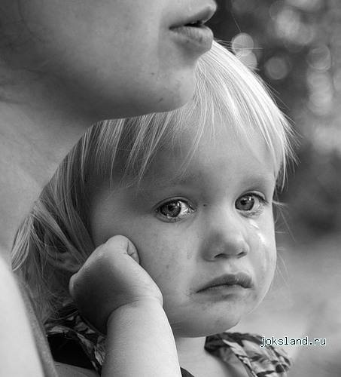
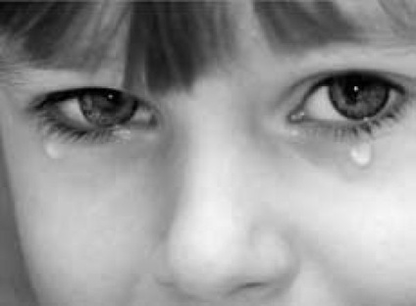
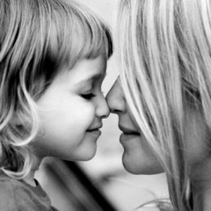
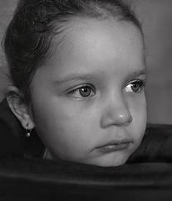
Адаптация - это не только процесс привыкания ребёнка к дошкольному учреждению на первых порах, но и выработка умений и навыков в повседневной жизни.

Семья и дошкольное учреждение

Семья и дошкольное учреждение – два наиболее важных института социализации дошкольников. Несмотря на различные воспитательные функции, для развития ребёнка необходимо взаимодействие семьи и детского сада. В дошкольном учреждении ребёнок получает всестороннее образование, приобретает умение взаимодействовать с другими детьми и взрослыми, проявлять собственную активность. Основная особенность семейного воспитания – эмоциональный микроклимат семьи, благодаря которому у ребёнка формируется отношение к себе, определяется чувство самоценности, появляются ценностные ориентации и мировоззрение. Ответственность за воспитание ребёнка несёт семья, а дошкольное учреждение призвано помочь, поддержать, направить и дополнить воспитательную деятельность родителей.
Необходимы взаимодействие и преемственность между детским садом и семьей. Ребёнок часто находится между двумя важнейшими институтами воспитания, попадая в мир противоречивых требований, что влияет на его эмоциональное и психологическое развитие.
Ребёнок дошкольного возраста наиболее чувствителен к влиянию родителей. И если родитель не компетентен в вопросах воспитания, не имеет необходимых знаний, то все труды по воспитанию в дошкольном учреждении будут напрасными.
Если в детском саду и дома требования взрослых и стиль взаимодействия между ребёнком и взрослыми во многом различны, малышу трудно в них сориентироваться, и ребёнок научится вести себя по - разному в разных ситуациях и в зависимости от того, с кем он в данный момент взаимодействует. Дома он будет одним человеком, в обществе – другим, поскольку не сможет самостоятельно сформулировать представления о правильном и неправильном, о том, что хорошо, а что плохо.
В возрасте 1-3 лет ребёнок имеет ряд специфических возрастных особенностей. Этот период характеризуется обострённой чувствительностью к разлуке с матерью и страхом новизны. Адаптация к дошкольному учреждению проходит крайне болезненно.
Привыкнуть к детскому саду не так - то просто. Никто не может предсказать, какие последствия вызовет резкое превращение «домашнего» ребёнка в «детсадовского». Страдают и дети, и родители. Поступление в детский сад часто вызывает у ребёнка стресс. Это обусловлено тем, что в корне меняется не только режим дня, привычный с рождения, но и полностью изменяется окружающая ребёнка среда. Большое число незнакомых людей – основная причина возникающего стресса. Теперь ребёнка окружают новые люди, взрослые и дети, которых он раньше не знал и которые совсем не похожи на его семью. И нужно сделать вхождение ребёнка в детский сад безболезненным. Облегчить его страдания и помочь перенести стресс из- за разлуки с близкими людьми.

